lp. |  | Nr inwentarzowy | Autor | Rok wydania
 |  |  | Tytuł | Wydawca
1 | 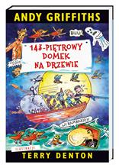 | 64626 | Griffiths, Andy | copyright 2022.
 |  |  | 143-piętrowy domek na drzewie / | Nasza Księgarnia,
2 | 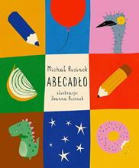 | 64627 | Rusinek, Michał | 2022.
 |  |  | Abecadło / | Trefl,
3 |  | 64628 | Sanderson, Brandon | 2018.
 |  |  | Zakon Rozbitej Soczewki / | Wydawnictwo IUVI,
4 | 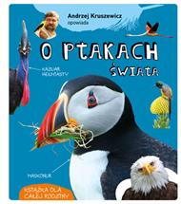 | 64629 | Kruszewicz, Andrzej | 2022.
 |  |  | Andrzej Kruszewicz opowiada o ptakach świata. | Multico Oficyna Wydawnicza,
5 | 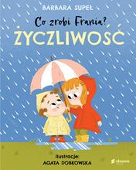 | 64639 | Supeł, Barbara | copyright 2022.
 |  |  | Życzliwość / | Słowne Młode,
6 | 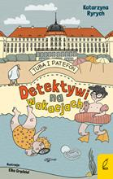 | 64645 | Ryrych, Katarzyna | 2022.
 |  |  | Detektywi na wakacjach / | Wilga,
7 | 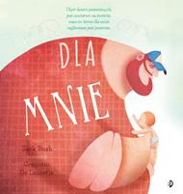 | 64646 | Bush, Zack | copyright 2022.
 |  |  | Dla mnie / | :Dwukropek - Wydawnictwo Juka-91,
8 | 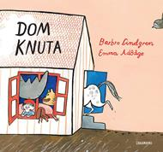 | 64648 | Lindgren, Barbro | 2022.
 |  |  | Dom Knuta / | Zakamarki,
9 | 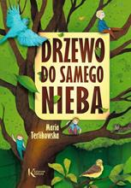 | 64650 | Terlikowska, Maria | copyright 2020.
 |  |  | Drzewo do samego nieba / | Wydawnictwo Greg Sp. z o.o.,
10 |  | 64651 | Şafak, Elif | copyright 2022.
 |  |  | Dziewczynka, która nie lubiła swojego imienia / | Zygzaki - Grupa Wydawnictwa Poznańskiego,
11 | 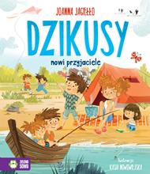 | 64652 | Jagiełło, Joanna | copyright 2022.
 |  |  | Nowi przyjaciele / | Zielona Sowa,
12 | 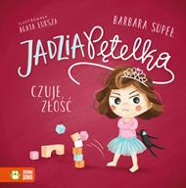 | 64658 | Supeł, Barbara | 2022.
 |  |  | Jadzia Pętelka czuje złość / | Zielona Sowa,
13 | 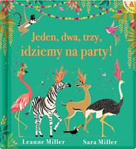 | 64659 | Miller, Leanne | 2022.
 |  |  | Jeden, dwa, trzy, idziemy na party!. | Wydawnictwo Amber ;,
14 | 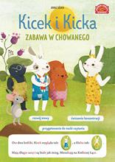 | 64662 | Sójka-Leszczyńska, Anna | © 2021.
 |  |  | Kicek i Kicka : | Publicat S.A.,
15 | 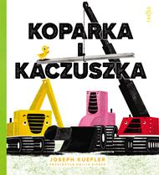 | 64664 | Kuefler, Joseph | 2022.
 |  |  | Koparka i kaczuszka / | Wydawnictwo Frajda - Grupa Wydawnicza Filia,
16 | 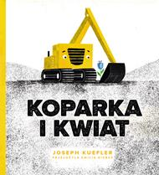 | 64665 | Kuefler, Joseph | 2022.
 |  |  | Koparka i kwiat / | Wydawnictwo Frajda - Grupa Wydawnicza Filia,
17 |  | 64667 | Rekosz, Dariusz. | copyright 2022.
 |  |  | Król brylantów / | Wydawnictwo Tandem,
18 | 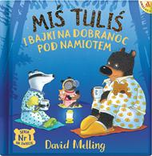 | 64671 | Melling, David | 2022.
 |  |  | Miś Tuliś i bajki na dobranoc pod namiotem / | Amber,
19 | 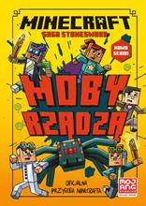 | 64672 | Moby rządzą / | 2022.
 |  |  |  | HarperCollins Polska sp. z o.o.,
20 | 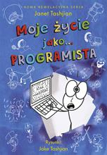 | 64673 | Tashjian, Janet | copyright 2020.
 |  |  | Moje życie jako... programista / | Mamania,
21 | 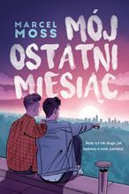 | 64674 | Moss, Marcel | 2022.
 |  |  | Mój ostatni miesiąc / | Filia,
22 |  | 64675 | Sanderson, Brandon | 2018.
 |  |  | Mroczny talent / | IUVI,
23 | 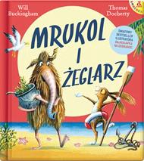 | 64676 | Buckingham, Will | 2022.
 |  |  | Mrukol i Żeglarz / | Wydawnictwo Amber,
24 | 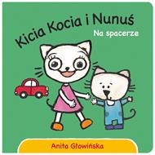 | 64677 | Głowińska, Anita | copyright 2017.
 |  |  | Na spacerze / | Media Rodzina,
25 | 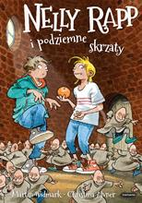 | 64679 | Widmark, Martin | 2022.
 |  |  | Nelly Rapp i podziemne skrzaty / | Mamania,
26 | 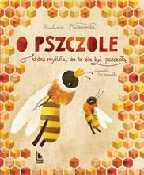 | 64684 | Płatkowska, Paulina | 2022.
 |  |  | O pszczole, która myślała, że to źle być pszczołą / | Literatura,
27 | 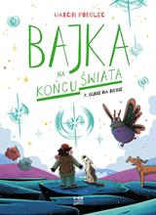 | 64687 | Podolec, Marcin | 2022.
 |  |  | Ognie na niebie / | Krótkie Gatki,
28 | 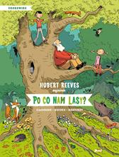 | 64693 | Po co nam lasy? / | 2022.
 |  |  |  | Debit,
29 | 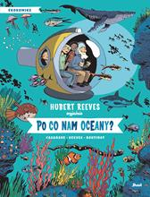 | 64694 | Po co nam oceany? / | 2022.
 |  |  |  | Debit,
30 | 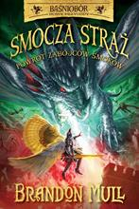 | 64697 | Mull, Brandon | 2022.
 |  |  | Powrót zabójców smoków / | Wilga,
31 | 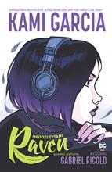 | 64700 | Garcia, Kami | 2021.
 |  |  | Raven / | Egmont Polska,
32 | 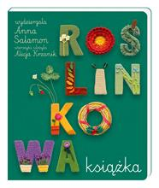 | 64701 | Salamon, Anna | copyright 2022.
 |  |  | Roślinkowa książka / | Wydawnictwo "Nasza Księgarnia",
33 | 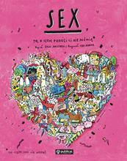 | 64704 | Janiszewski, Boguś | copyright 2022.
 |  |  | Sex : | Publicat Wydawnictwo,
34 | 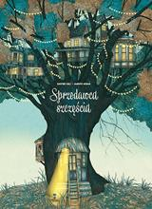 | 64706 | Cali, Davide | 2022.
 |  |  | Sprzedawca szczęścia / | Wydawnictwo Adamada,
35 | 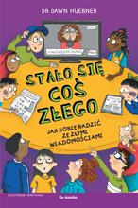 | 64707 | Huebner, Dawn | copyright 2022.
 |  |  | Stało się coś złego : | Czarna Owca,
36 | 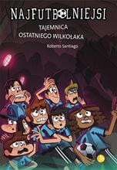 | 64709 | Santiago, Roberto | 2022.
 |  |  | Tajemnica ostatniego wilkołaka / | finebooks,
37 | 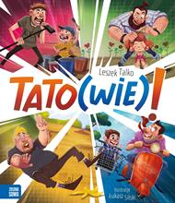 | 64711 | Talko, Leszek | 2022.
 |  |  | Tato(wie)! / | Zielona Sowa,
38 | 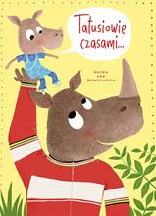 | 64712 | Van Genechten, Guido | 2022.
 |  |  | Tatusiowie czasami... / | Wydawnictwo Adamada,
39 | 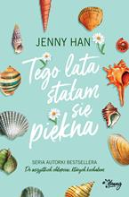 | 64713 | Han, Jenny | 2022.
 |  |  | Tego lata stałam się piękna / | Young - Grupa Wydawnictwo Kobiece,
40 | 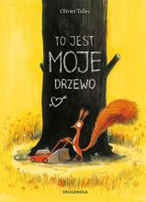 | 64714 | Tallec, Olivier | copyright 2022.
 |  |  | To jest moje drzewo / | Wydawnictwo Druganoga,
41 | 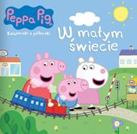 | 64719 | W małym świecie / | [2022].
 |  |  |  | Media Service Zawada sp. z o.o.,
42 | 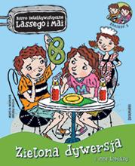 | 64728 | Widmark, Martin | 2022.
 |  |  | Zielona dywersja i inne komiksy / | Wydawnictwo Zakamarki,
43 | 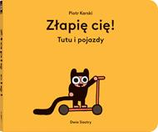 | 64729 | Karski, Piotr | copyright 2022.
 |  |  | Złapię cię! : | Dwie Siostry,
44 | 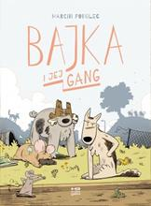 | 64732 | Podolec, Marcin | 2021.
 |  |  | Bajka i jej gang / | Kultura Gniewu,
45 | 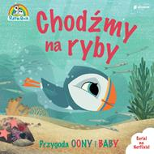 | 64735 | Chodźmy na ryby | 2022
 |  |  |  | Wydawnictwo Słowne Młode
46 | 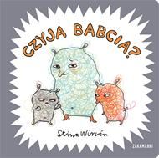 | 64738 | Wirsén, Stina | 2022.
 |  |  | Czyja babcia? / | Zakamarki,
47 | 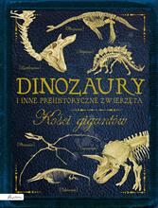 | 64740 | Colson, Rob | copyright 2022.
 |  |  | Dinozaury i inne prehistoryczne zwierzęta : | Papilon - Publicat,
48 | 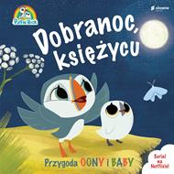 | 64742 | Dobranoc, księżycu | 2022
 |  |  |  | Wydawnictwo Słowne Młode
49 | 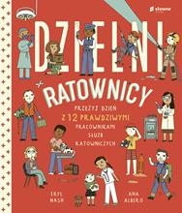 | 64744 | Nash, Eryl | copyright 2022.
 |  |  | Dzielni ratownicy / | Słowne Młode - Burda Media Polska,
50 | 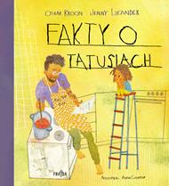 | 64747 | Kroon, Oskar | 2022.
 |  |  | Fakty o tatusiach / | Frajda,
51 | 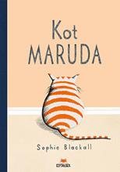 | 64753 | Blackall, Sophie | copyright 2022.
 |  |  | Kot maruda / | Czytalisek,
52 | 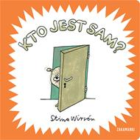 | 64754 | Wirsén, Stina | 2022.
 |  |  | Kto jest sam? / | Zakamarki,
53 | 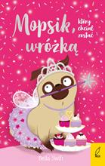 | 64758 | Swift, Bella | 2022.
 |  |  | Mopsik, który chciał zostać wróżką / | Wilga - Grupa Wydawnicza Foksal,
54 | 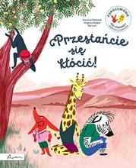 | 64769 | Przestańcie się kłócić! / | ©2022.
 |  |  |  | Publicat S.A.,
55 | 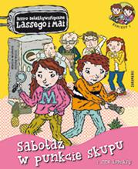 | 64772 | Widmark, Martin | 2021.
 |  |  | Sabotaż w punkcie skupu i inne komiksy / | Zakamarki,
56 | 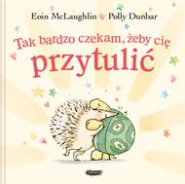 | 64783 | McLaughlin, Eoin | 2022.
 |  |  | Tak bardzo czekam, żeby cię przytulić / | Mamania,
57 | 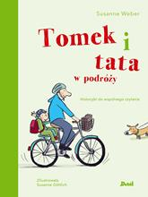 | 64785 | Weber, Susanne | 2022.
 |  |  | Tomek i tata w podróży : | Debit,
58 |  | 64786 | Sabała-Zielińska, Beata | 2022.
 |  |  | TOPR : Tatrzańska przygoda Zosi i Franka / | Prószyński i S-ka,
59 | 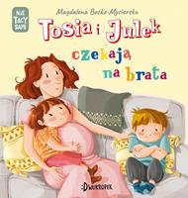 | 64787 | Boćko-Mysiorska, Magdalena | 2022.
 |  |  | Tosia i Julek czekają na brata / | Dwukropek,
60 | 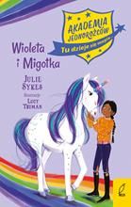 | 64790 | Sykes, Julie | 2022.
 |  |  | Wioleta i Migotka / | Wilga,
61 | 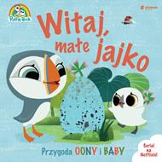 | 64791 | Witaj, małe jajko / | 2022
 |  |  |  | Wydawnictwo Słowne Młode
62 |  | 64793 | Quick, Matthew  Wybacz mi, Leonardzie / | 2022.
 |  |  |  | Bukowy Las,
63 | 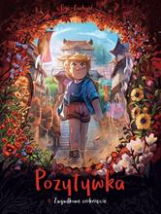 | 64799 | Carboneill, Bénédicte | 2022.
 |  |  | Zagadkowe zniknięcie / | Story House Egmont sp. z o.o.,
64 | 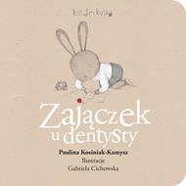 | 64800 | Kosiniak-Kamysz, Paulina | 2022.
 |  |  | Zajączek u dentysty / | Kinderkulka,

